IL CENTRO

TRA GRANDE MUSICA E BENEFICENZA

Lo shopping mall di Arese tra i sostenitori del progetto “Scuole per le Scuole”, ideato dal Comando della 1^ Regione Aerea dell’A.M. e dal 3° Reggimento CC., sotto l’egida della Prefettura di Milano. Le Fanfare dei due Comandi Militari si sono esibite in favore della Fondazione Francesca Rava N.P.H. Italia Onlus

Arese, 1 giugno 2017 – IL CENTRO protagonista di solidarietà in favore dei bambini colpiti dal terremoto del 2016 per costruzione della scuola media di Cascia.
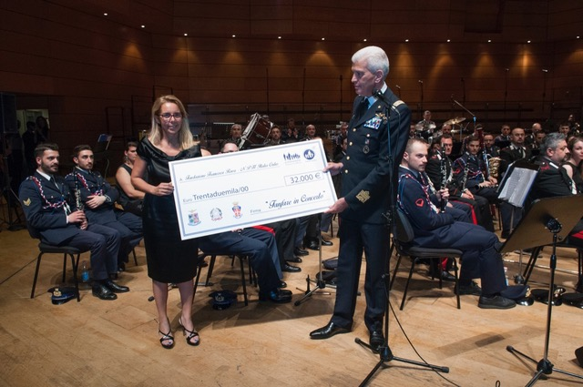
Ieri, mercoledì 31 maggio nella splendida cornice del Teatro dal Verme di Milano, si è svolta la seconda edizione di "Fanfare in Concerto” per un evento che ha unito emozioni musicali e scopi benefici: 32 mila euro i fondi raccolti grazie alla vendita dei biglietti, un ricavato che andrà a rendere concreto il progetto di Cascia restituendo normalità a bambini e ragazzi duramente colpiti da questa calamità.
L’assegno è stato consegnato dal Comandante della 1^ Regione Aerea e Sottocapo di Stato Maggiore dell’Aeronautica Militare, Settimo Caputo alla Presidente della Fondazione Francesca Rava – N.P.H. Italia Onlus, Maria Vittoria Rava (foto).
Con la serata concertistica continua la speciale collaborazione tra IL CENTRO di Arese e Aeronautica Militare che li ha visti partner nell’ideazione e realizzazione di una serie di singolari eventi di intrattenimento, sport e education che si sono svolti con grande successo nel mall nel mese di Marzo.

Una serata emozionante, ricca di contenuti e di cuore

About Tea

Tea Spa, società del Gruppo Finiper Spa, ha sede a Milano in Via Ponchielli 7.

Contatti ufficio stampa: Say What? – Via Procaccini 73, Milano

Geraldina Soldadino g.soldadino.cons@saywhat.it Tel 02 3191181 – Cell. 388 393 8334
Elena Cipolat e.cipolat@saywhat.it Tel 02 3191181
www.saywhat.it

